南安市教育局文件
通 知

南安市教育局关于组织开展
中小学教师书画作品展评活动的通知

各中学、中心小学、市直学校、民办学校：
为庆祝中华人民共和国成立75周年，贯彻实施《中共中央办公厅、国务院办公厅关于全面加强和改进新时代学校美育工作的意见》《教育部关于全面实施学校美育浸润行动的通知》《福建省关于全面加强和改进新时代学校美育工作实施方案》等文件精神，弘扬中华美育精神，以美育人、以美化人、以美培元，展示交流我市中小学教师国画书法创作水平,丰富中小学校园美育浸润活动。根据《泉州市教育局关于组织开展“弘艺致美”泉州市中小学教师书画作品展评活动的通知》（泉教体函〔2024〕4号）要求，选拔我市优秀作品参加“弘艺致美”泉州市中小学教师书画作品展评活动。现将有关事项通知如下：
一、活动组织
主办单位：南安市教育局
承办单位：南安市正观高级中学 美苑北山艺术馆
- 参加对象及作品项目
（一）参加对象：南安市中小学在职在岗教师
（二）作品项目：国画、书法
三、作品要求
（一）作品创作坚持守正创新，弘扬革命文化、社会主义先进文化、中华优秀传统文化，展现新时代、新气象、新作为，追求思想精深、艺术精湛、制作精良相统一，经典性、传承性、创新性相协调。
（二）参加展评作品必须是原创，无须装裱，国画和书法作品的形式、内容、技法、书体不限。立轴作品不超过6尺整张（高180cm、宽96cm），手卷作品长度在248cm以内，册页作品每页高宽不超过40cm、正文页数为5—12开（10—24页）。每位教师限送一件作品参评；由各校统一组织报送（中心小学负责汇总所辖学校），不接受乡镇学校和个人直接报送。
四、作品报送办法
初选作品原件、作品照片的电子文件和汇总表（见附件2）纸质版及电子版（含扫描件）于5月15日17:00前报送，逾期视为弃权。参加初选作品照片的电子文件命名为南安+学校+作者姓名，文件须为JPEG格式，文件大小不超过5MB。
报名邮箱：898862864@qq.com
报名地址：南安市正观高级中学行政楼3楼行政办公室。
邮件地址：福建省泉州市南安市溪美街道新华南路正观高级中学388号，谢老师18059715753。
联 系 人：林老师，13666060004；谢老师，18059715753。
五、其他事项
严禁弄虚作假，如经发现查实，按有关规定进行处理，取消该学生的参赛资格，并视情节轻重追究有关责任人的责任。

附件：1.中小学教师书画作品展评活动报名表二维码
2.中小学教师书画作品展评活动推送参加作品汇总表

南安市教育局
2024年3月26日

附件1
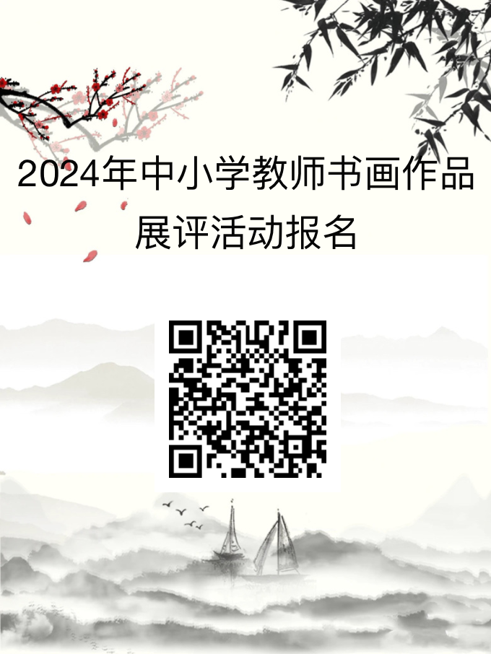

扫描二维码截止于5月15日下午17:00前

附件2

“弘艺致美”泉州市中小学教师书画作品展评活动
推送参加初选作品汇总表

报送单位（盖章）： 联系人： 联系电话：
序号 | 单位 | 作者 | 项目  （国画、  书法） | 作品  题目 | 作品规格（高度cm×宽度cm） | 联系  电话

